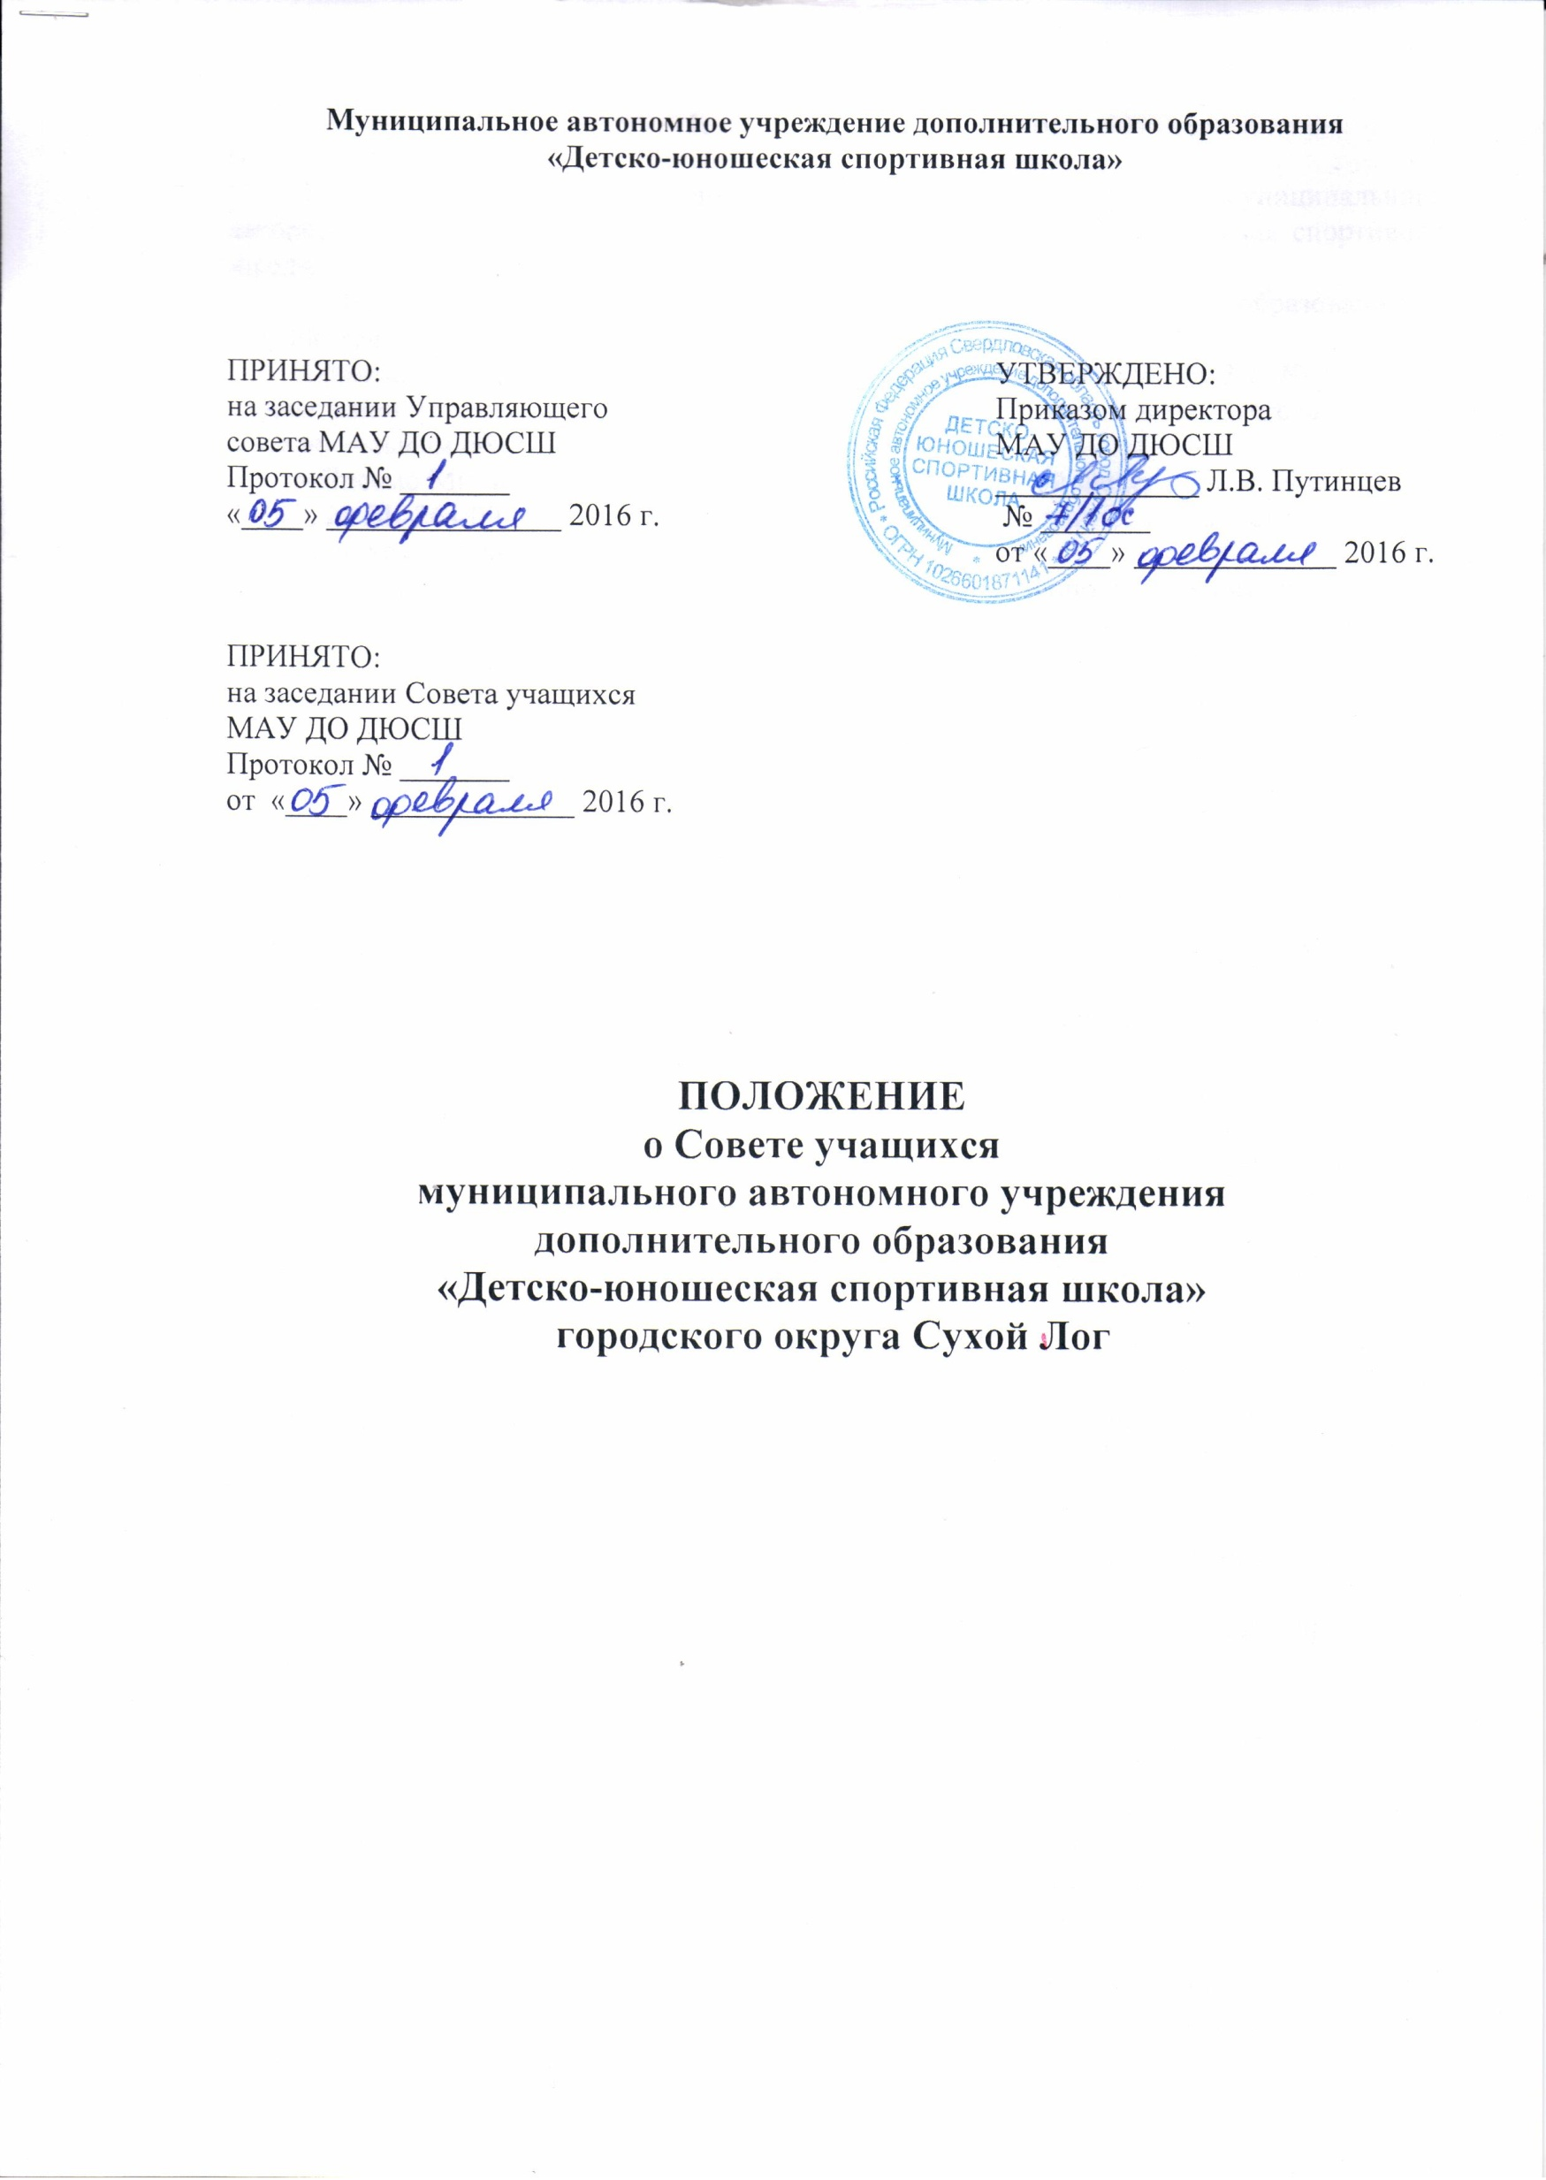
- Общие положения

  - Положение о Совете учащихся (далее по тексту – Положение) муниципального автономного учреждения дополнительного образования «Детско-юношеская спортивная школа» (далее по тексту – ДЮСШ) разработано на основании:

- Федерального закона от 29 декабря 2012 г. N 273-ФЗ "Об образовании в Российской Федерации";

- приказа Министерства образования и науки РФ от 29 августа 2013 г. № 1008 "Об утверждении Порядка организации и осуществления образовательной деятельности по дополнительным общеобразовательным программам";
- Письмо Министерства образования и науки Российской Федерации от 14 февраля 2014 г. № ВК-264/09 «О методических рекомендациях о создании деятельности советов обучающихся в образовательных организациях»;
- Устава муниципального автономного учреждения дополнительного образования «Детско-юношеская спортивная школа» (далее по тексту – Устав).
1.2. Настоящее Положение является локальным нормативным актом, регламентирующим деятельность Совета учащихся ДЮСШ (далее по тексту – Совет учащихся), направленную на всех учащихся ДЮСШ.
1.3. Совет учащихся – коллегиальный орган управления ДЮСШ, формируемый по инициативе учащихся с целью учета мнения учащихся по вопросам управления ДЮСШ и при принятии локальных нормативных актов, затрагивающих права и законные интересы учащихся.
  - Состав Совета учащихся формируется из числа учащихся ДЮСШ, достигших возраста 14 лет. Каждый учащийся имеет право избирать и быть избранным в Совет учащихся в соответствии с Положением.
  - С правом решающего голоса в состав Совета учащихся обязательно входит представитель руководства ДЮСШ.
1.6. Положение о Совете учащихся принимается на неопределенный срок. Изменения и дополнения к Положению принимаются в составе новой редакции Положения. После принятия новой редакции Положения предыдущая редакция утрачивает силу.

- Основные цели и задачи Совета учащихся

2.1. Целями деятельности Совета учащихся является формирование гражданской культуры, активной гражданской позиции учащихся, содействие развитию их самостоятельности, способности к самоорганизации и саморазвитию, формирование у учащихся умений и навыков самоуправления, подготовка их к компетентному и ответственному участию в жизни общества.
2.2. Основными задачами Совета учащихся являются:
- участие в решении вопросов, связанных с подготовкой высококвалифицированных специалистов;
- разработка предложений по повышению качества образовательного процесса с учетом научных и профессиональных интересов учащихся;
- содействие органам управления ДЮСШ в решении образовательных и научных задач, в организации досуга и быта учащихся, в проведении мероприятий ДЮСШ, направленных на пропаганду здорового образа жизни;
- содействие ДЮСШ в проведении работы с учащимися, направленной на повышение сознательности учащихся и их требовательности к уровню своих знаний, воспитание бережного отношения к имущественному комплексу ДЮСШ;
- укрепление отношений между различными секциями и образовательными организациями;
- содействие реализации общественно значимых молодёжных инициатив;
- содействие органам управления ДЮСШ в вопросах организации образовательной деятельности;
- содействие ДЮСШ в проведении работы с учащимися по выполнению требований Устава ДЮСШ, правил внутреннего распорядка учащихся ДЮСШ и иных локальных нормативных актов по вопросам организации и осуществления образовательной деятельности.

3. Состав и порядок Совета учащихся

3.1. Совет учащихся создается по инициативе учащихся.
3.2. Каждое объединение (группа, секция) ДЮСШ вправе делегировать в состав Совета учащихся не менее одного представителя, в соответствии с численностью учащихся данного объединения.
3.3. Состав Совета учащихся формируется путем соответствующих выборов и избирается сроком на два года.
3.4. Для решения вопросов, входящих в полномочия Совета учащихся, проводятся заседания Совета учащихся.
3.5. Заседания Совета учащихся созываются председателем Совета учащихся по собственной инициативе либо по требованию не менее чем одной трети членов Совета учащихся. Очередные заседания Совета учащихся проводятся не реже одного раза в квартал.
3.6. Председатель и секретарь Совета учащихся избираются из состава Совета учащихся простым большинством голосов на первом заседании Совета учащихся.
3.7. Заседание Совета учащихся правомочно, если на нем присутствует более половины избранных членов Совета учащихся. Решение считается принятым, если за него проголосовало более половины членов Совета учащихся, присутствующих на заседании. Каждый член Совета учащихся при голосовании имеет право одного голоса. Передача права голоса другому лицу не допускается.
3.8. Совет учащихся ежегодно отчитывается о выполнении задач перед учащимися ДЮСШ.
3.9. Совет учащихся взаимодействует с органами управления ДЮСШ на основе принципов сотрудничества и автономии.
3.10. Представители органов управления ДЮСШ могут присутствовать на заседаниях Совета учащихся.

4. Права и ответственность Совета учащихся

4.1. Совет учащихся имеет право:
- участвовать в разработке и обсуждении проектов локальных нормативных актов, затрагивающих права и законные интересы учащихся ДЮСШ;
- готовить и вносить предложения в органы управления ДЮСШ по его оптимизации с учетом научных и профессиональных интересов учащихся, корректировке расписания тренировочных занятий, графика проведения промежуточной и итоговой аттестации, организации тренировочных сборов, организации быта и отдыха учащихся;
- участвовать в разработке и реализации системы поощрений учащихся за достижения в разных сферах учебной и внеучебной деятельности, в том числе принимающих активное участие в деятельности Совета учащихся и общественной жизни ДЮСШ;
- выражать обязательное к учету мнение при принятии локальных нормативных актов ДЮСШ, затрагивающих права и законные интересы учащихся;
- участвовать в рассмотрении и выражать мнение по вопросам, связанным с нарушениями учащимися учебной дисциплины и правил внутреннего распорядка учащихся ДЮСШ;
- участвовать в организации работы комиссии по урегулированию споров между участниками образовательных отношений;
- запрашивать и получать в установленном порядке от органов управления ДЮСШ необходимую для деятельности Совета учащихся информацию;
- вносить предложения по решению вопросов использования материально-технической базы и помещений образовательной организации;
- информировать учащихся о деятельности ДЮСШ;
- рассматривать обращения, поступившие в Совет учащихся ДЮСШ
4.2. Совет учащихся несёт ответственность:
- за выполнение не в полном объёме или невыполнение закреплённых за ним задач и полномочий;
- за соответствие принятых решений действующему законодательству и локальным актам школы;
- за выполнение принятых решений и рекомендаций;
- за результаты своей деятельности;
- за бездействие при рассмотрении обращений.

- Делопроизводство Совета учащихся

5.1. Заседания и решения Совета учащихся оформляются протоколом.
5.2. В протоколе фиксируется:
- дата проведения;
- количественное присутствие (отсутствие) членов Совета учащихся;
- приглашенные (ФИО, должность);
- повестка дня;
- ход обсуждения вопросов;
- предложения, рекомендации и замечания членов Совета учащихся и приглашенных лиц;
- решение.
5.3. Протоколы подписываются председателем (либо заместителем председателя) и секретарем Совета учащихся.
5.4. Нумерация протоколов ведётся от начала календарного года.
5.5. Протоколы Совета учащихся хранятся в делопроизводстве ДЮСШ.

- Порядок принятия настоящего Положения

6.1. Положение обсуждается и принимается на заседании Совета учащихся, вводится в действие приказом ДЮСШ с указанием даты введения и согласуется с Управляющим советом ДЮСШ.

.

